Proyecto de SQL/Power Bi

Este proyecto era en formato pregunta - respuesta.

El objetivo era decidir donde será el mejor lugar para abrir una tienda offline.

Pregunta 1

Necesitamos escribir el código que mostrará los valores de los meses y los ingresos de dichos meses

A continuacion el codigo:

with discount as

(select

date_trunc('month', order_date) order_month,

quantity,

price,

price * discount dis

from

sql.store_products sp

join

sql.store_carts sc on sp.product_id = sc. product_id

join

sql.store_delivery sd on sd.order_id = sc.order_id)

select

to_char(order_month, 'YYYY-MM-DD') order_month,

round(sum(quantity*(price - dis))) revenue

from

discount

group by 1

order by 1 asc

Descargue los datos de la tabla y la subí a Power Bi. Hice un cronograma en el que se ve que las ganancias de la compañía aumentan.

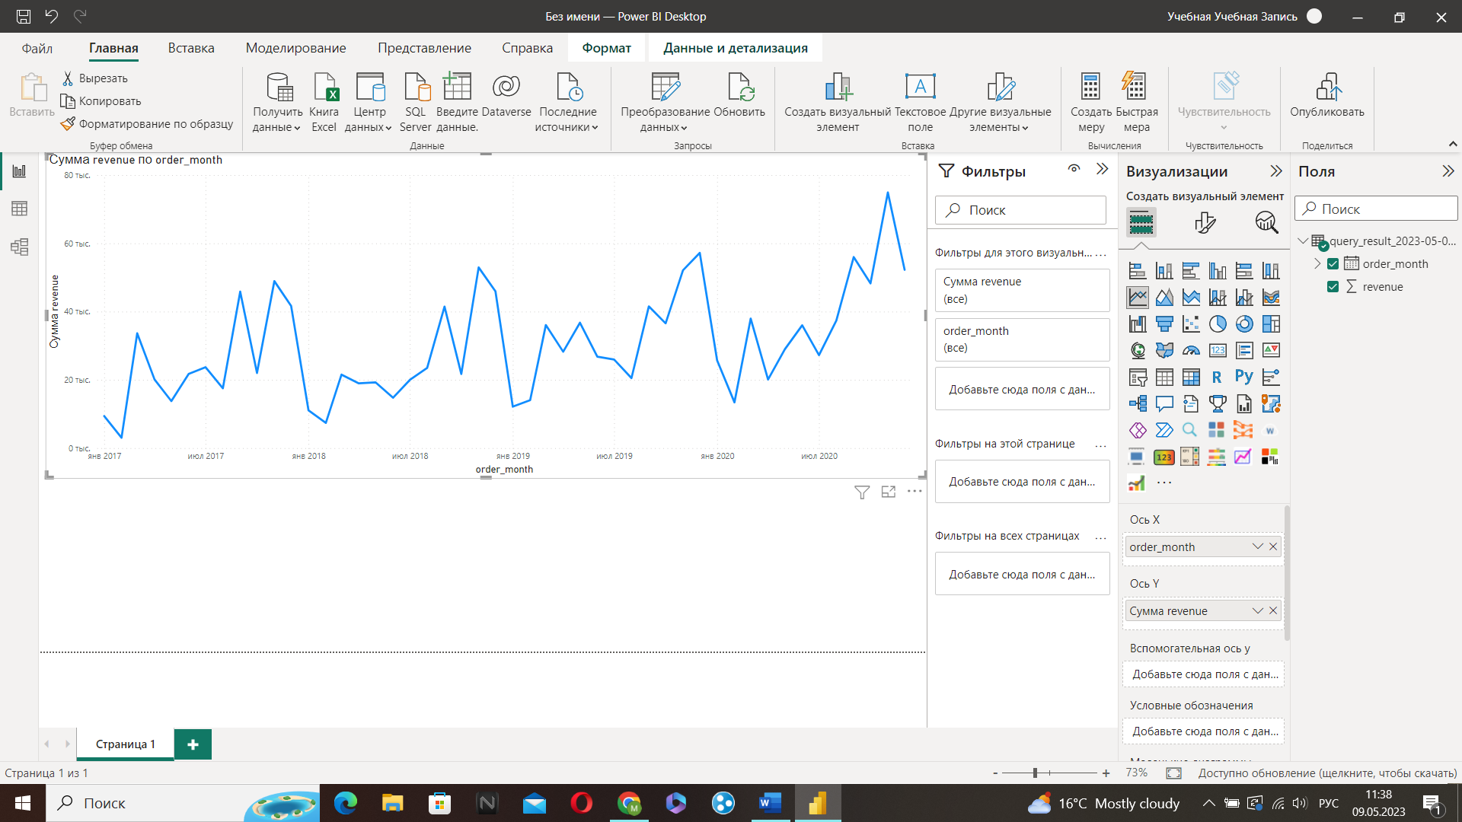

Pregunta 2

Necesitamos crear el código que muestre la suma de las ganancias en respecto a diferentes categorías y subcategorías

Simplemente cambie un poco el código anterior

with discount as

(select

date_trunc('month', order_date) order_month,

category,

subcategory,

quantity,

price,

price * discount dis

from

sql.store_products sp

join

sql.store_carts sc on sp.product_id = sc. product_id

join

sql.store_delivery sd on sd.order_id = sc.order_id)

select

category,

subcategory,

round(sum(quantity*(price - dis))) revenue

from

discount

group by 1,2

order by 3 desc

Pregunta 3

Necesitamos escribir el codigo que retorne el top 25 productos por volumen deingresos.

Use la función LIMIT para mostrar el top 25

A continuacion el codigo

with total_revenue as

(select

sum(quantity *(price - (price*discount))) total_rev

from

sql.store_products sp

join

sql.store_carts sc on sp.product_id = sc.product_id)

select

product_nm,

round(sum(quantity *(price - (price*discount))), 2) rev,

sum(quantity) quantity,

round((sum(quantity *(price - (price*discount))) / avg(total_rev) * 100), 2) percent_from_total

from

sql.store_products sp

join

sql.store_carts sc on sp.product_id = sc.product_id

join

total_revenue on true

group by 1

order by rev desc

limit 25

Pregunta 4

Necesitamos mostrar la cantidad de clientes y los ingresos segun la categoria de cliente (cliente normal o cliente corporativo)

A continuacion el codigo

select

scu.category,

count(distinct(scu.cust_id)) cust_cnt,

round(sum(quantity *(price - (price*discount)))) revenue

from

sql.store_customers scu

join

sql.store_delivery sd on scu.cust_id = sd.cust_id

join

sql.store_carts sc on sc.order_id = sd.order_id

join

sql.store_products sp on sc.product_id = sp.product_id

group by 1

order by 3 desc

En los datos vemos que la cantidad de clientes “corporate” es mayor que “consumer”.

Indicadores de ingresos de clientes “corporate” tambien es mayor a la de “consumer”

Pregunta 5

Necesitamos saber la cantidad de nuevos clientes corporativos según los meses

Codigo:

with new as

(select

min(date_trunc('month', order_date)) n_month,

sc.cust_id

from

sql.store_customers sc

join

sql.store_delivery sd on sc.cust_id = sd.cust_id

where

category = 'Corporate'

group by 2)

select

to_char(n_month, 'YYYY-MM-DD') ,

count(distinct(cust_id)) new_custs

from

new

group by 1

order by 1

De la tabla resultada vemos que la cantidad de nuevos clientes está bajando.

Pregunta 6

* ¿Cuantos productos de media tienen los clientes corporativos en sus pedidos?

Para contestar a esa pregunta escribí el código a continuación.

Ese mismo código lo usare en las siguientes preguntas cambiandolo.

with orders as

(select

count(distinct(sp.product_id)) dif_products,

sc.cust_id,

sca.order_id

from

sql.store_delivery sd

join

sql.store_customers sc on sc.cust_id = sd.cust_id

join

sql.store_carts sca on sca.order_id = sd.order_id

join

sql.store_products sp on sp.product_id = sca.product_id

where

sc.category = 'Corporate'

group by 2,3)

select

avg(dif_products)

from

orders

La cantidad media de productos en los pedidos es de 2.

* ¿Cuál es el importe medio de pedidos de clientes corporativos?

A continuacion el codigo:

with orders as

(select

sum(quantity *(price - (price*discount))) revenue,

sca.order_id

from

sql.store_delivery sd

join

sql.store_customers sc on sc.cust_id = sd.cust_id

join

sql.store_carts sca on sca.order_id = sd.order_id

join

sql.store_products sp on sp.product_id = sca.product_id

where

sc.category = 'Corporate'

group by 2)

select

round(avg(revenue), 1) avg_rev_per_order

from

orders

El resultado de este código mostró que el importe medio de 1 pedido corporativo es de 285.9

* ¿Cuántas diferentes oficinas de media tienen los clientes corporativos?

Codigo:

with orders as

(select

count(distinct(zip_code)) dif_adress,

sd.cust_id

from

sql.store_delivery sd

join

sql.store_customers sc on sc.cust_id = sd.cust_id

join

sql.store_carts sca on sca.order_id = sd.order_id

join

sql.store_products sp on sp.product_id = sca.product_id

where

sc.category = 'Corporate'

group by 2)

select

round(avg(dif_adress), 1) avg_diff_adress

from

orders

Los datos mostraron que la media de oficinas de clientes corporativos es de 6.2

Pregunta 7

Necesitamos crear un codigo que retorne los datos sobre:

* Tipo de entrega
* Suma de los pedidos
* Cantidad de pedidos que no han llegado a tiempo
* Ratio de los pedidos completados a tiempo

Codigo:

with late as

(select

ship_mode,

order_id,

case

when ship_mode = 'Standard Class' and (ship_date - order_date) > 6 then 1

when ship_mode = 'Second Class' and (ship_date - order_date) > 4 then 1

when ship_mode = 'First Class' and (ship_date - order_date) > 3 then 1

when ship_mode = 'Same Day' and (ship_date - order_date) > 0 then 1

else null end late_count

from

sql.store_delivery

group by 1,2, ship_date, order_date),

stat as

(select

ship_mode,

count(order_id) over

(partition by ship_mode) orders_cnt,

count(late_count) over

(partition by ship_mode) late_orders_count

from

late

group by 1, order_id, late_count)

select

ship_mode,

orders_cnt,

late_orders_count,

round((100 - (late_orders_count::numeric/orders_cnt::numeric)*100), 2) success_percent

from

stat

group by 1,orders_cnt,late_orders_count

order by 4 asc

En los resultados vemos que la más efectiva es la entrega “First Class”

Pregunta 8

Crear el código que retorne el ratio de los pedidos entregados en “Second Class” que han sido entregados con retraso, por trimestres.

Con los datos obtenidos crear un cronograma

Cambiando el código anterior he creado:

with late as

(select

ship_mode,

order_id,

extract(quarter from ship_date) qvartal,

case

when ship_mode = 'Second Class' and (ship_date - order_date) > 4 then 1

else null end late_count

from

sql.store_delivery

where

ship_mode = 'Second Class'

group by 1,2, ship_date, order_date),

stat as

(select

ship_mode,

qvartal,

count(order_id) over

(partition by qvartal) orders_cnt,

count(late_count) over

(partition by qvartal) late_orders_count

from

late

group by 1,2, order_id, late_count)

select

orders_cnt,

late_orders_count,

qvartal,

round((100-(late_orders_count/orders_cnt::numeric)*100),2) success_percent

from

stat

group by 1,2,3

order by qvartal

Descargue los datos y los subí a Power Bi. Obtuve el cronograma

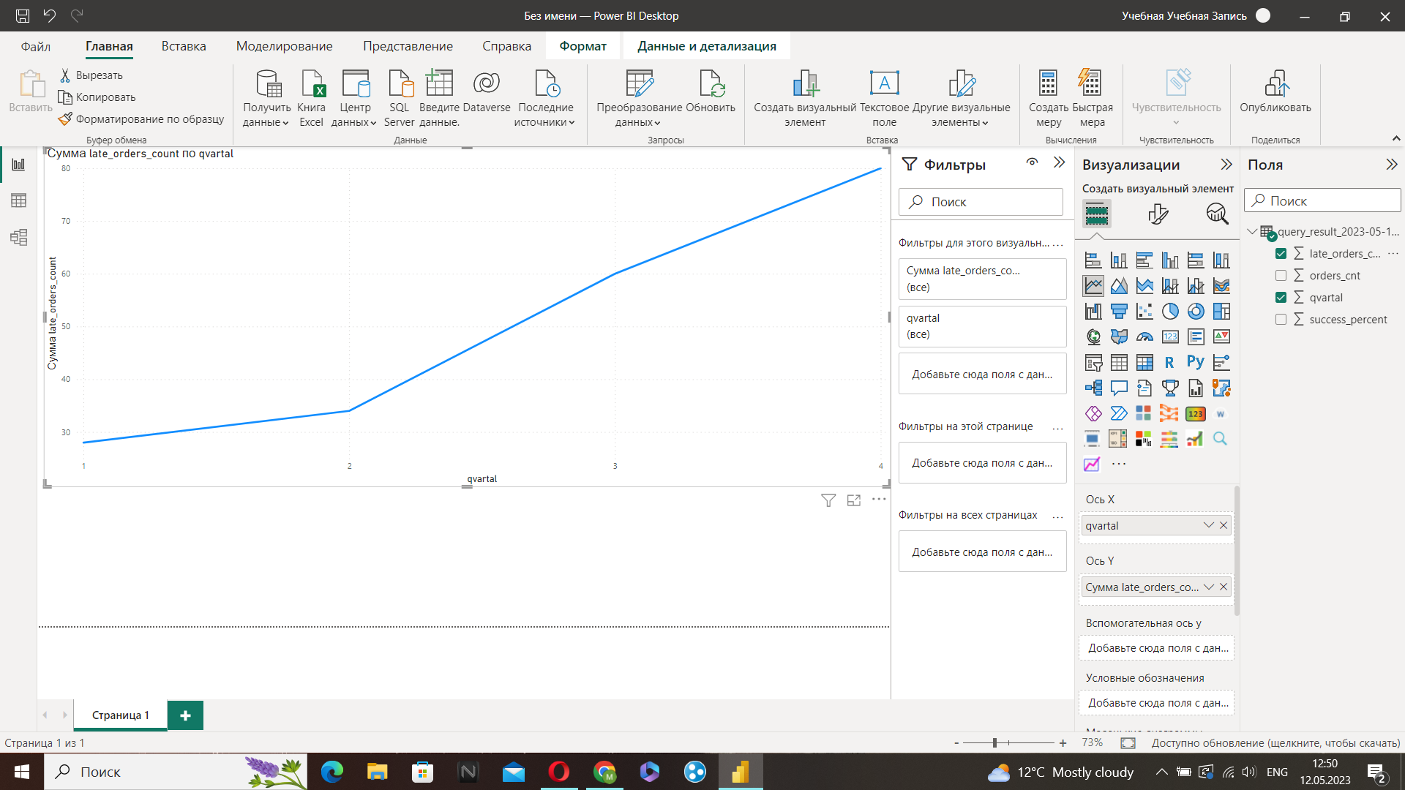

En el cronograma vemos que los retrasos en los pedidos ocurren mayormente en el cuarto trimestre, en cuando la menor cantidad de retrasos ocurre en el primer trimestre

Pregunta 9

Crear un codigo que retorne la cantidad de entregas por los estados y visualizarlo con el mapa en Metabase.

¿Qué estado es el mejor para abrir la tienda offline? ¿Por qué?

A continuacion el codigo:

select

state,

count(order_id)

from

sql.store_delivery

group by 1

order by 2 desc

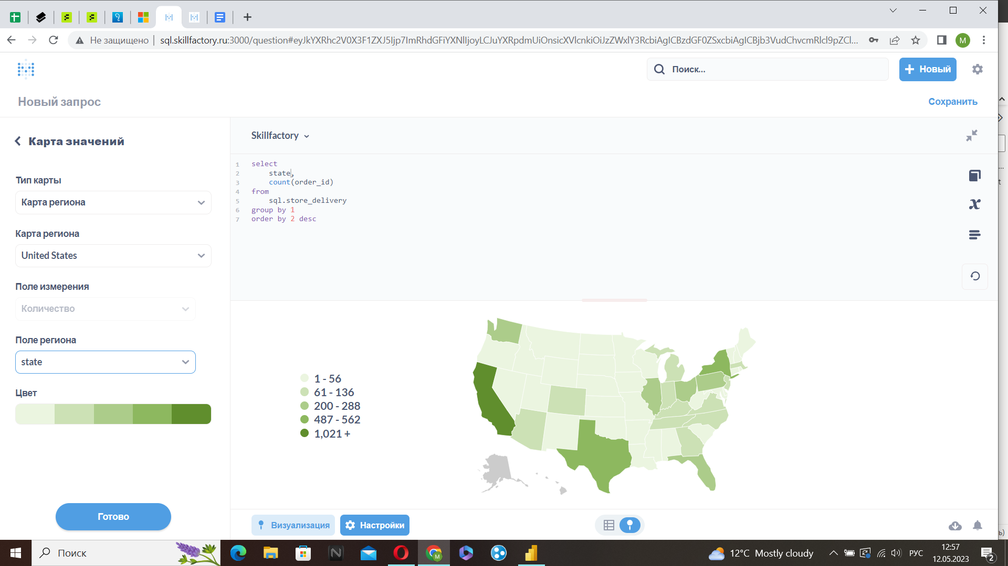

Conclusion:

En la visualización se ve que el estado mas perspectivo para la tienda offline es el estado de California, ya que la gran mayoría de clientes es de ahí.